UNIDAD 1: COORDINACIÓN Y REGULACIÓN.
Departamento de CCNN.
Profesora de CCNN y BIOLOGÍA
Sra:Berta E.Castro Chávez.
Prof. Berta E. Castro CH.
.

CURSOS:  SEGUNDOS MEDIOS ( A, B, C,D, E y F). | NOMBRE DEL ESTUDIANTE:  CURSO:  FECHA:SEMANA DEL 06 AL 10 DE ABRIL DEL 2020

TEMA 1 | ¿CÓMO EL CUERPO COORDINA LAS ACCIONES QUE REALIZA?
SUBTEMA | POTENCIAL DE ACCIÓN DE UNA NEURONA.
OBJETIVOS
OA 1 Explicar cómo el sistema nervioso coordina las acciones del organismo para adaptarse a estímulos del ambiente por medio de señales transmitidas por neuronas a lo largo del cuerpo, e investigar y comunicar sus cuidados, como las horas de sueño, el consumo de drogas, café y alcohol, y la prevención de traumatismos.
HABILIDADES.
-Planificar diseños de investigaciones experimentales que den respuesta a preguntas y/o problema sobre la base de diversas fuentes de información científica.
-Crear, seleccionar, usar y ajustar modelos para describir mecanismos y para predecir y apoyar explicaciones sobre las relaciones entre las partes de un sistema.
ACTITUDES.
- OA D Manifestar una actitud de pensamiento crítico, buscando rigurosidad y replicabilidad de las evidencias para sustentar las respuestas, las soluciones o las hipótesis.
- OA B Demostrar la persistencia y rigurosidad al trabajar.
ACTIVIDADES PARA REALIZAR EN CASA USANDO EL TEXTO DEL ESTUDIANTE.
LEER INFORMACIÓN E INDICACIONES, PRESENTES EN TU TEXTO.
RESPONDE EN TU CUADERNO.
SÓLO RESPUESTAS.
PUEDES USAR INTERNET.

- ESTUDIA EL PPT,TITULADO:” MEMBRANA PLASMÁTICA , GRADIENTE DE CONCENTRACIÓN Y TIPOS DE TRANSPORTE “
RESPONDE.
A1.-Explica la importancia que tiene para la célula el MODELO DE MOSAICO FLUIDO.
____________________________________________________________________________________________________________________________________________________________________________________________________________________________________________________________________________________________________________________
A2. Explica la diferencia entre GRADIENTE DE CONCENTRACIÓN y POTENCIAL ELECTROQUÍMICO DE LA CÉLULA?
____________________________________________________________________________________________________________________________________________________________________________________________________________________________________________________________________________________________________________________
__________________________________________________________________________________________________________________________________________________________

A3)¿Qué sustancias son capaces de moverse directamente a través de la bicapa de fosfolípidos?
______________________________________________________________________________
A4) ¿Qué sustancias atraviesan ayudadas por proteínas de membrana?
_______________________________________________________________________________________________________________________________________________________________
A5) Dibuja el axón de una neurona ubica las cargas positivas en la membrana externa y las cargas positivas en la membrana interna.

- Leer la página 30 del TEXTO DEL ESTUDIANTE DE BIOLOGÍA.

INTERPRETA EL POTENCIAL ELECTROQUÍMICO DE LA NEURONA.
Observa la imagen que representa la membrana plasmática de una neurona en reposo, es decir, que no está siendo estimulada. Luego responde las preguntas.

Cl
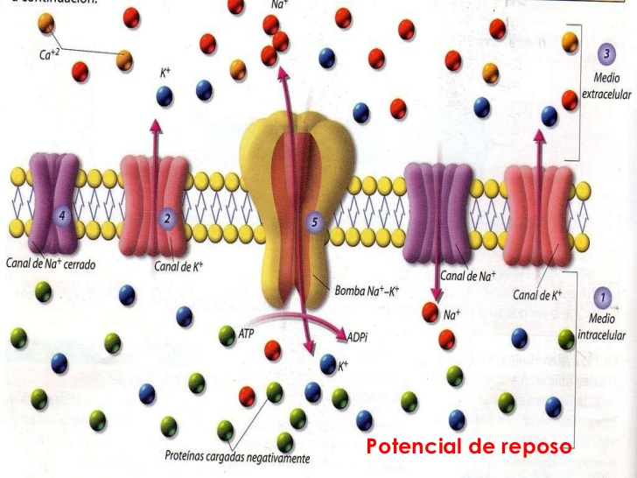
Membrana
Plasmática del axón.

a.1) En el dibujo de la membrana plasmática del axón de una neurona, cuenta los iones ( están indicados por colores) y completa está tabla.

Tipos de iones. | Medio extracelular. | Medio intracelular ( medio interno o citoplasma o citosol)
Ión calcio ( Ca +2)
Ión sodio ( Na +)
Ión cloro ( Cl - )
Ión potasio ( K +)
Proteínas con carga negativa.
a.b) ¿Qué puedes concluir en relación a la información obtenida de la tabla anterior. Comparar con la tabla del segundo PPT.
_________________________________________________________________________________________________________________________________________________________________________________________________________________________________________________________________________________________________________________________________________________________________________________________________
b) ¿Dónde son más abundantes los iones sodio, dentro o fuera de la neurona?
_______________________________________________________________________________________________________________________________________________________________________________________________________________________________________
c)) ¿Cuántos iones potasio transporta la Bomba de Sodio- Potasio hacia el citoplasma?
_______________________________________________________________________________________________________________________________________________________________________________________________________________________________________
d) ¿Cuántos iones sodio transporta la bomba sodio-potasio hacia el medio extracelular?
_______________________________________________________________________________________________________________________________________________________________________________________________________________________________________
C) ¿Dónde es mayor la carga negativa, en el citoplasma ( medio intracelular) o en el medio Extracelular?
_______________________________________________________________________________________________________________________________________________________________________________________________________________________________________________
D)¿Qué función cumplirán los canales de Na ⁺ y K ⁺ , y la bomba de Na ⁺/ K⁺ ?Explica.
_______________________________________________________________________________________________________________________________________________________________________________________________________________________________________________________________________________________________________________________________
E)EN RELACIÓN AL POTENCIAL DE REPOSO. OBSERVAR LAS IMÁGENES DEL GRÁFICO EN EL PPT Y RESPONDA LAS PREGUNTAS.
1.- ¿Qué papel juegan los conductos o canales iónicos pasivos durante el estado de reposo o polarizado de la neurona?
________________________________________________________________________________________________________________________________________________________________
2.- ¿Qué diferencia tiene el funcionamiento de los conductos iónicos pasivos y los activados por voltaje? ¿Qué participación tienen estos últimos en el potencial de acción?
________________________________________________________________________________________________________________________________________________________________________________________________________________________________________________________________________________________________________________________________
3.- .-¿De qué manera se denomina esta etapa?
________________________________________________________________________________
4.- Explica el potencial que se encuentra en este momento.
________________________________________________________________________________
F) EN RELACIÓN AL POTENCIAL DE ACCIÓN.OBSERVA LAS IMÁGENES DEL GRAFICO EN EL PPT Y RESPONDA LAS SIGUIENTES PREGUNTAS.
1.-¿Qué movimiento iónico caracteriza esta etapa?
_______________________________________________________________________________
2.-¿Qué consecuencia tiene sobre la polaridad de la membrana?
________________________________________________________________________________
________________________________________________________________________________
3.- Describe los cambios que aparecen en esta imagen, en términos de flujo de iones y apertura o cierre de canales.
________________________________________________________________________________________________________________________________________________________________________________________________________________________________________________________________________________________________________________________________________________________________________________________________________________________________________________________________________________________________
4.- Explica la forma en que se retorna finalmente al estado de reposo.
________________________________________________________________________________________________________________________________________________________________________________________________________________________________________________________________________________________________________________________________________________________________________________________________________________________________________________________________________________________________
5.- ¿De qué manera se denomina el período de tiempo que señala este intervalo?
________________________________________________________________________________

F)Completa el siguiente gráfico, relacionado con el POTENCIAL DE ACCIÓN.
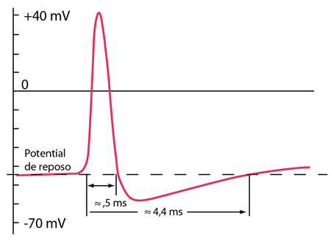
3
2
1

¿Qué fases del Potencial de acción representan los siguientes números? Observa el gráfico anterior.
1.-_________________________________________________________________________
2.-_________________________________________________________________________
3.-_________________________________________________________________________

Ordena los principales eventos que ocurren en una sinápsis química, numerándolos del 1 al 4.

( ) | Los neurotransmisores son liberados al espacio sináptico, pudiendo ser recapturados por la neurona presináptica o degradados por enzimas.
( ) | Al llegar un potencial de acción hasta el terminal axónico de la neurona presináptica, se produce la apertura de los canales de Ca ⁺² presentes en su membrana.
( ) | Los n específicos de la membrana de la neurona postsináptica , pudiendo permitir o inhibir la transmisión del impulso nervioso. neurotransmisores se unen a receptores
( ) | El ingreso de Ca⁺²provoca la liberación de neurotransmisores hacia el espacio sinaptico.

A) PUEDEN INGRESAR A LA PLATAFORMA DE MINEDUC.CL, “Aprendo en línea”.
B) OBSERVAR VIDEOS.
PAZ y BIEN.

